- Observa los símbolos y grafica un circuito en serie de cuatro lámparas controladas por un interruptor simple.

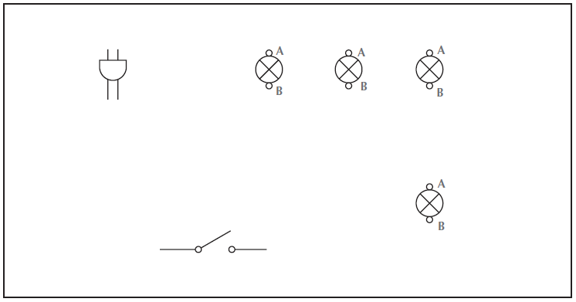

- Observa los símbolos y grafica un circuito en serie de cinco focos controlados por un interruptor simple.
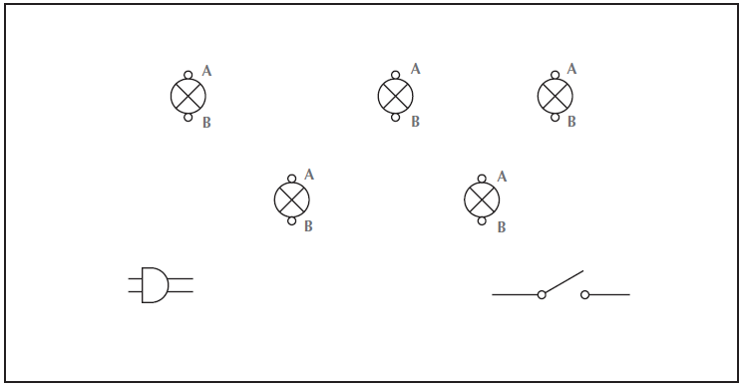

- Observa los símbolos y completa el esquema formando un circuito en serie de 9 focos.
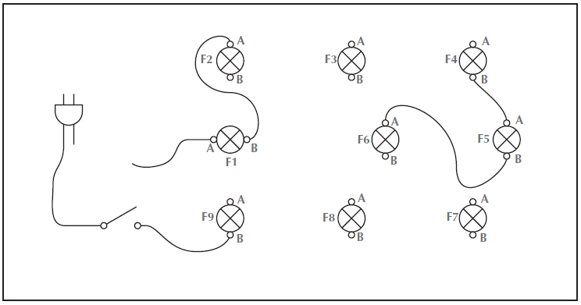

Cuando dos o más lámparas están conectadas en serie, se observa:
a) Mucha luz
b) Poca luz
c) No hay luz
d) No funcionan

En un circuito en serie con focos de diferentes potencias, ¿qué focos iluminan más?
a) Los de mayor potencia
b) Todos por igual
c) Los de menor potencia
d) Los de potencia intermedia

- Grafica un circuito paralelo de tres lámparas controladas por un interruptor simple.

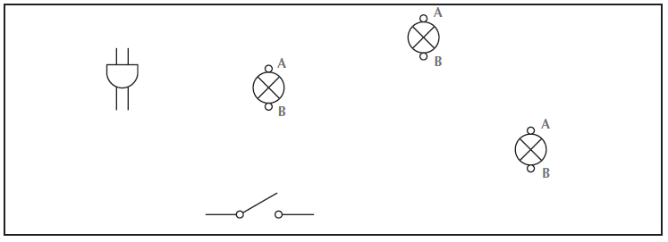

- Realiza el gráfico de un circuito de 4 focos en paralelo, controlado por un interruptor.

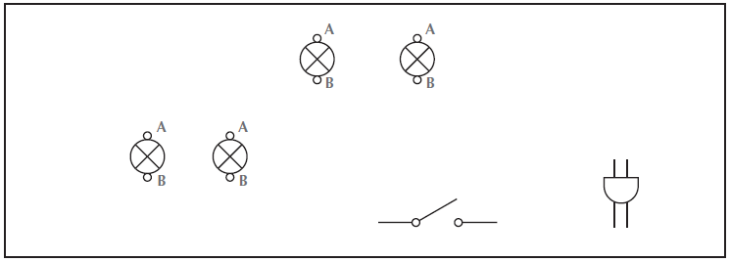

- Con los símbolos, arma y grafica un circuito de 5 lámparas en paralelo controladas por un interruptor.
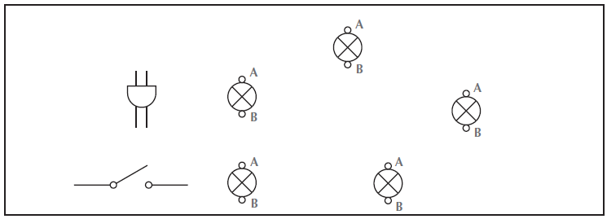

- Arma en forma práctica el circuito del ejercicio Nº 2 con los accesorios y materiales allí indicados, coloca focos de potencias diferentes y anota lo que observas al funcionar el circuito.

- Luego, en el mismo circuito, coloca focos de la misma potencia. Observa y describe qué lámparas iluminan mucho más.

